27. mars 2015

A quoi servent les cinq sens?
Le monde, qui nous entoure, est perçu par notre corps à travers les organes sensoriels. On appelle organes sensoriels, les organes sensibles aux stimulations de l'environnement. Ce sont les yeux, les oreilles, la langue, le nez, la peau. Nous utilisons chaque jour la totalité de nos sens sans même en avoir conscience.
Pourtant l’absence de l’un deux peut être un handicape sévère. Ainsi, avez-vous remarqué que lorsque vous avez un rhume et que votre nez est bouché les aliments n’ont plus aucun goût.

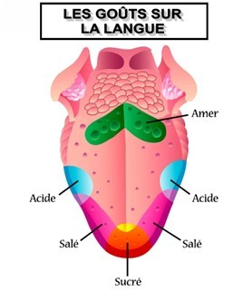
Le goût :
La langue est l’organe du goût. C’est le muscle le plus sophistiqué du corps humain. Sa surface est couverte de papilles qui lui donnent un aspect rugueux. Ces papilles sont le point de départ de la chaîne gustative, mais ce n’est pas à leur niveau que se forme le goût. Chaque papille va reconnaître la saveur de ce que l’on mange et va transmettre ces informations à notre cerveau via des nerfs appelés les nerfs gustatifs. Le goût se forme ensuite dans le cerveau. C’est lui qui décode et analyse les informations sensorielles transmises par les capteurs de la langue.
On dit que la langue est sensible à 4 saveurs :
· Le gout sucré
· Le gout salé
· le goût acide
· le goût amer

En réalité les neurobiologistes (les gens qui étudient le cerveau) ont découvert que nos papilles ne se limitent pas à reconnaître ces quatre saveurs. Nous percevons en réalité un grand nombre de saveurs, mais nous disposons de peu de mots pour exprimer leur diversité. Le langage ne permet pas de décrire toutes les sensations gustatives, d’autant que d’une personne à l’autre, la sensibilité du goût varie considérablement.

Par exemple, il existe une saveur très connue des asiatiques : l’umami.

Ce goût particulier, mi-sucré, mi-salé provient d’un acide aminé (glutamate) que l’on trouve dans la sauce soja, les viandes, les poissons et certains légumes. De même, il est difficile de ranger parmi les quatre saveurs de base le goût réglisse qui est vraiment unique et spécifique.

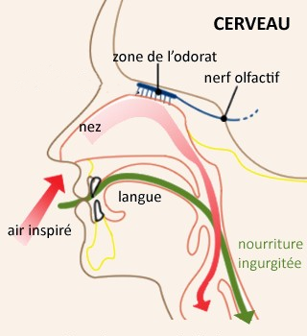
L’odorat :
L'olfaction ou l'odorat est le sens qui permet la reconnaissance des substances chimiques volatiles présentes dans l’air, que l’on appelle les odeurs.

Lorsque l’on inspire une goulée d’air, ces molécules odorantes vont pénétrer dans nos narines. Au fond de celles-ci est située une cavité, appelée la fosse nasale.
Au fond de la fosse nasal se trouve les cellules olfactives. Ce sont elles qui permettent la détection des odeurs.
Une fois l’odeur détectée, les cellules olfactives vont envoyer l’information à notre cerveau via le nerf olfactif. Le cerveau va ensuite analyser cette information et l’interpréter « ça sent bon » ou « ça sent la tarte de ma grand-mère ».

En effet, quand le cerveau interprète une odeur il va contacter d’autres zones que la zone de l’odorat. Il va par exemple faire intervenir les zones affectées aux émotions et à la mémoire.

Cette particularité explique pourquoi une simple odeur peut déclencher instantanément des réactions affectives très fortes ou provoquer l'apparition d'un souvenir.
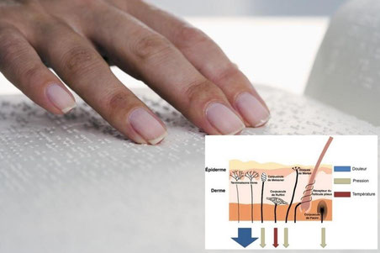

Le toucher :

La sensation du toucher prend naissance dans des récepteurs situés dans notre peau. Ces récepteurs envoient des messages nerveux que notre cerveau interprète comme des sensations tactiles.

Il existe sous la peau, des terminaisons nerveuses, qui réagissent à la pénétration d’objets pointus. Si ces terminaisons nerveuses profondes sont activées, le corps ressent une douleur. C’est un dispositif de sécurité qui nous indique le danger. Lorsque les pressions deviennent fortes, par exemple si la punaise perce la peau et endommage les tissus, ce sont les récepteurs à la douleur, qui prennent la relève.

Depuis les terminaisons nerveuses de la peau, le message va se diffuser par les nerfs périphériques, puis va remonter la moelle épinière pour arriver au cerveau, au niveau du thalamus et du cortex. Le cerveau va analyser la douleur : piqûre …puis ordonner une réaction : je me pique = je retire mon doigt de la punaise.

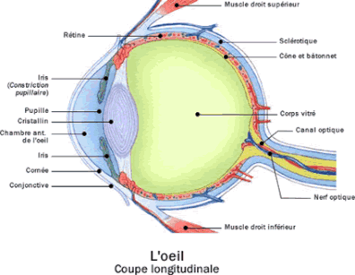
La vue:
La vue est le sens qui permet d'observer et d'analyser l'environnement à distance au moyen des rayonnements lumineux.
Nous sommes donc capable de voir car notre corps est capable de transformer la lumière (composée de différentes longueurs d'ondes) en une information visuelle!

La lumière passe en premier par la cornée. Elle traverse ensuite l'humeur aqueuse, la pupille, le cristallin, puis l'humeur vitrée. Et atteint finalement la rétine.
La rétine est constituée de millions de petits capteurs appelés photorécepteurs.
Ce sont eux qui vont transformer les ondes lumineuses en impulsions électriques qui seront ensuite transmises et analysées par notre cerveau!

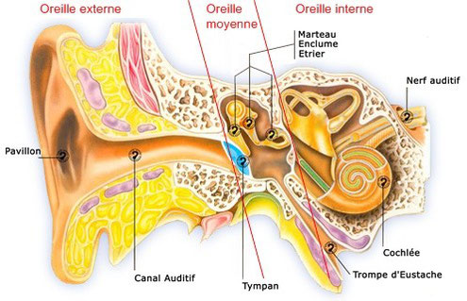
L'ouïe:
L’ouïe est la capacité de percevoir des sons.
Les sons sont créés par une perturbation dans l'air, appelée vibration. Pour que vous puissiez entendre la radio, la vibration doit faire un long voyage de votre oreille, jusqu'à votre cerveau!
La partie externe de l'oreille comprend deux parties, le pavillon et le conduit auditif externe. Le pavillon a une forme spécifique permettant de capter et canaliser les vibrations vers le tympan.
Le tympan va permettre d'augmenter l'intensité des ondes sonores et de les transforme en vibrations mécaniques.
La force de ces vibrations provoque le mouvement de trois osselets (les 3 plus petits os du corps) présents dans l'oreille moyenne: le marteau, l'enclume et l'étrier.
L'étrier, transmet les vibrations à travers la fenêtre ovale jusqu'à l'oreille interne, appelée labyrinthe, car elle comporte plusieurs cavités. L'oreille interne contient deux liquides, l'endolymphe et la périlymphe. L'endolymphe contribue au contrôle de l'équilibre, tandis que la périlymphe est chargée de recevoir les vibrations sonores.

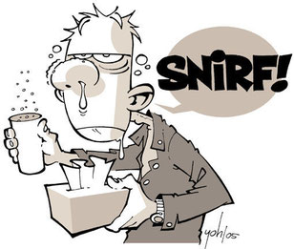
Tous les aliments ont des molécules invisibles qui se diffusent dans l'air : les molécules olfactives. Ces molécules ensemble constituent l'arôme de l'aliment. Lorsque l'on mange les molécules olfactives sont entraînées vers la fosse nasale par deux mécanismes :
- Par voie externe : l'odeur passe par le nez avec le courant normal de l'inspiration. Elle nous alors renseigne sur l'odeur ou le fumet de l'aliment.
- Par voie rétro-nasale : l'odeur passe par le palais, c'est par cette voie que le goût est essentiellement perçu.
Les arômes libérés dans la bouche par la mastication remontent dans la cavité nasale et sont alors perçus par les récepteurs olfactifs. Lorsqu'on est enrhumé, les cavités nasales sont encombrées par une hypersécrétion de mucus, ce qui empêche les molécules odorantes de rencontrer les récepteurs olfactifs. C'est pourquoi lorsque l'on a un gros rhume, la nourriture n'a presque pas de goût !

Source : https://www.1minutedesciences.com/2015/03/27/les-cinq-sens/

